Трагедия деревни Сметаничи

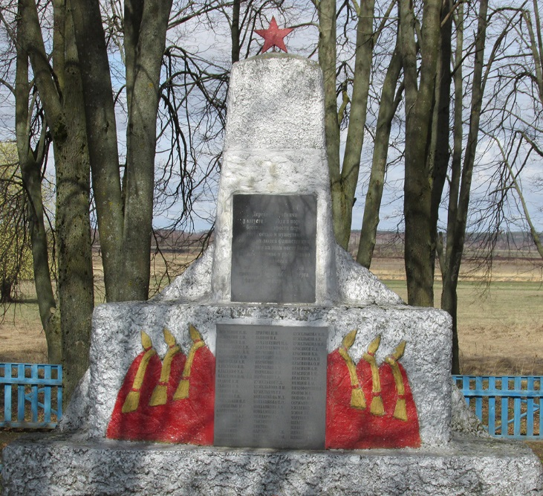
До Великой Отечественной войны жители деревни Сметаничи хорошо жили в колхозе. Но война оборвала счастливую жизнь. Мужчины взяли в руки оружие, сражались с врагом на фронтах и в партизанских отрядах. Одним из первых организаторов партизанской борьбы на Шкловщине был уроженец Сметанич коммунист Павел Красяков. Руководимый им партизанский отряд вскоре влился в бригаду “Чекист”. В деревне остались женщины с детьми и старики. Трагедия постигла иx 3 августа 1942 года. Якобы за связь с партизанами фашисты сожгли деревню и 74 её жителя. Немногим удалось спастись от смерти.
Немцы окружили деревню. Кто не подчинялся и не выходил из дома, тех выгоняли насильно или расстреливали на месте. Загнав людей в колхозную постройку для скота, немцы подожгли ее. Кто пытался бежать, тех расстреливали.
Свидетель тех трагических событий Егор Павлович Дьяков рассказывал: "Мне тогда было десять лет. В то утро мать только зажгла печь, как послышались выстрелы из пулемета. Наша хата была крайней - она и загорелась. Мы всей семьей выскочили из дома. Мой отец вынес нашего дедушку Прохора: он ходить не мог. Мы все бросились бежать в рожь, которая неподалеку была. Многие из сельчан кто куда схоронились.
Каратели искали людей по рвам, во ржи, где мы сидели. Около нас прошли в нескольких метрах, но не заметили. Среди попавших в лапы карателей была моя сестра Евдокия и ее муж Николай, дядя Иван с женой и сыном. Даже слепого деда Осипа Демашкевича не пожалели, загнали в сарай. 12 семей было полностью сожжено.”
В память о жертвах августовской трагедии 1942 года был воздвигнут памятник. Он открыт в июле 1967 года, когда отмечалось 25-летие победы над фашистской Германией и 26-летие освобождения Шкловщины от немецко-фашистских захватчиков.

